浑水摸鱼！日本在台海磨刀，却是刺向美国的复仇之刃？

原创 有里儿有面 [有理儿有面](javascript:void(0);)

**有理儿有面**

微信号 youli-youmian

功能介绍 你说是不是

2021-12-16[原文](https://mp.weixin.qq.com/s?__biz=Mzg3MjEyMTYyNg==&mid=2247548448&idx=2&sn=bb61ff4d72fd1a2a1e27eef9205b9ab9&chksm=cef66a55f981e3437da91804d84dc29f63330c791c19e19db91e139627ec4da063b2b1849941&scene=27#wechat_redirect&cpage=16) 发表于

收录于合集





**全文共2984字，图片19张，预计阅读时间为9分钟。**

**文章首发于“有理儿有面”（youli-youmian），欢迎大家在朋友圈和微信群转发。**

**公众号及其他平台转载请在后台留言。**



▼

当前的台海局势，依然风高浪急、变幻莫测，牵动着世界各方的目光。

这场博弈的核心是中美的力量对决，反映的是百年未有之大变局下世界政治经济格局的变迁，是新力量的诞生和旧势力的灭亡。这是历史发展的必然。

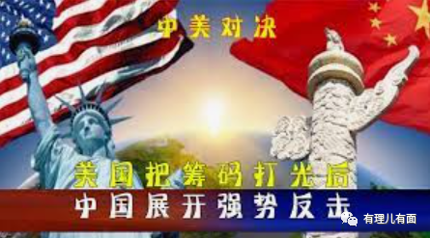

但纵观参与博弈的各方力量，却不仅仅限于中美。期间，**日本的动向，尤为值得警惕。**

据台湾媒体报道，12月14日，日本前首相安倍晋三以预录视频的方式，在2021美日台三边印太安全对话开幕典礼致词中表示：“台湾及其民主面临威胁，这对所有国家而言，尤其是日本，都是严峻的挑战，我们必须要求中国自我克制”。

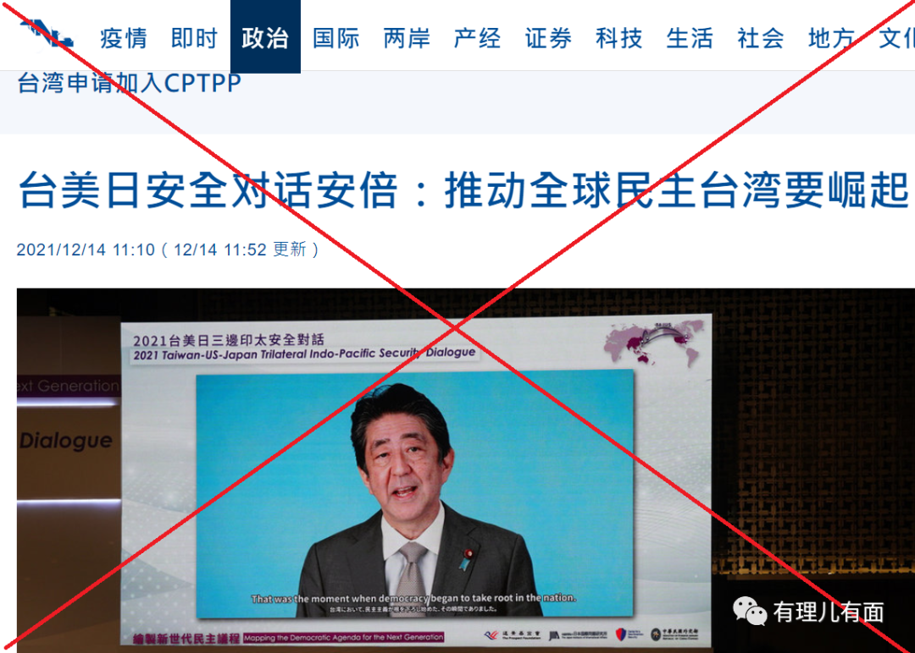

他还声称，台湾有资格加入CPTPP，应该支持台湾加入只有主权国家才能参加的世界卫生组织。

这已经不是安倍晋三第一次公开支持台湾蔡英文当局分裂中国，并且鼓吹日本将动用武力保卫台湾，威胁美日将捆绑共同对付中国了：

12月1日，他就公然声称**“台湾有事”等同日本有事，也可以说是等同“日美同盟”有事**。

在遭遇中国强烈批评之后，12月5日，他还在表示，**“未来会继续发表应该讲的话”。**

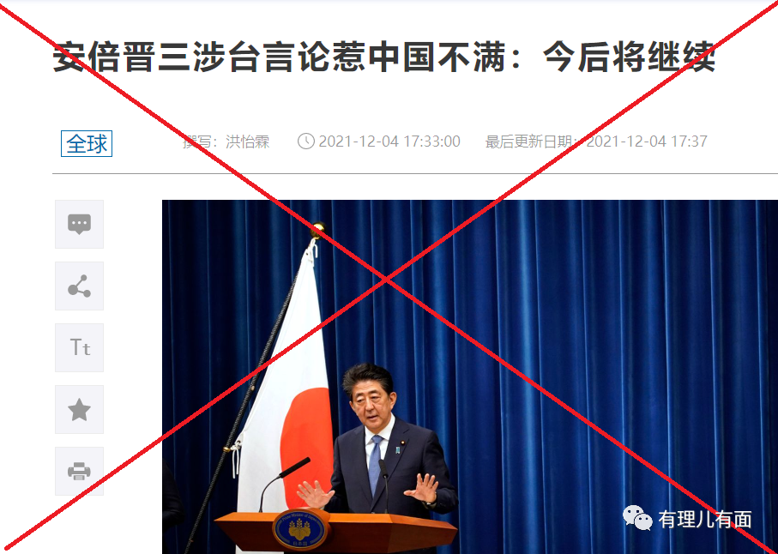

有学者分析，安倍反华言辞越来越狂妄放肆的背后，显然**受到了日本右翼势力的支持，以及岸田文雄政府的默许，背后还有美国人的操弄！**

更值得警惕的是，在安倍晋三发布这些反华言论的同时，日本的武装力量也在加紧准备：

12月6日，美联社报道，日本陆上自卫队在北海道的南惠庭营地举行了年度实弹演习，**目标针对“中国和俄罗斯”。**

也是在同一天，日本陆上自卫队和美国军方启动代号为“山樱”的军事演习，地点包括座间（神奈川县）和相浦（长崎县）等的驻地，演习旨在提高与美国联合作战的指挥能力。

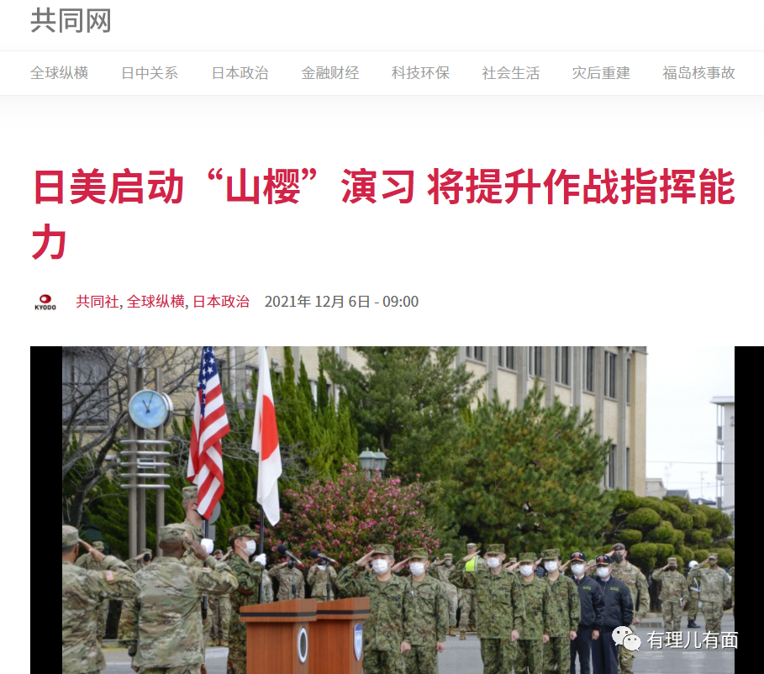

种种迹象反复提醒我们，**日本伙同美国，已在积极做着通过热战干预中国统一大业，搞“第三次开国”走向大国之路的准备！对此我们必须有完全充足的准备！**

作为历史和现实都受到美国压制的国家，日本缘何寡言廉耻甘当儿子紧抱美国大腿，对中国狂吠不止？

**那是因为，这个畏威而不怀德的倭寇国，妄图借搅动台海局势，促使中美两个大国发生战争，继而一举解除军事枷锁，拿回二战时期被美国人阉割的东西，实现国家正常化并继而走向“大国之路”！**

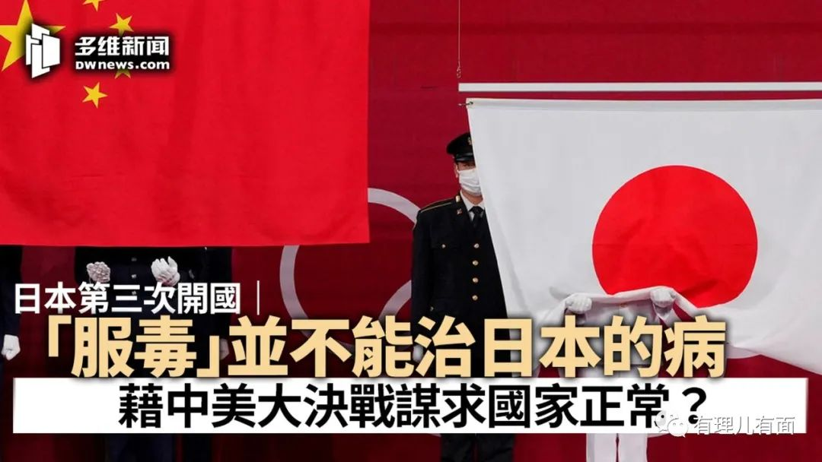

日本经过长期准备，军事野心已经极为膨胀，军事实力也的确是大大得到了加强：

当今的日本武备情况，已严重超出了二战战败国应该有的规矩。就连美联社都惊呼，**“日本军队是世界上最强大的军队之一！”**

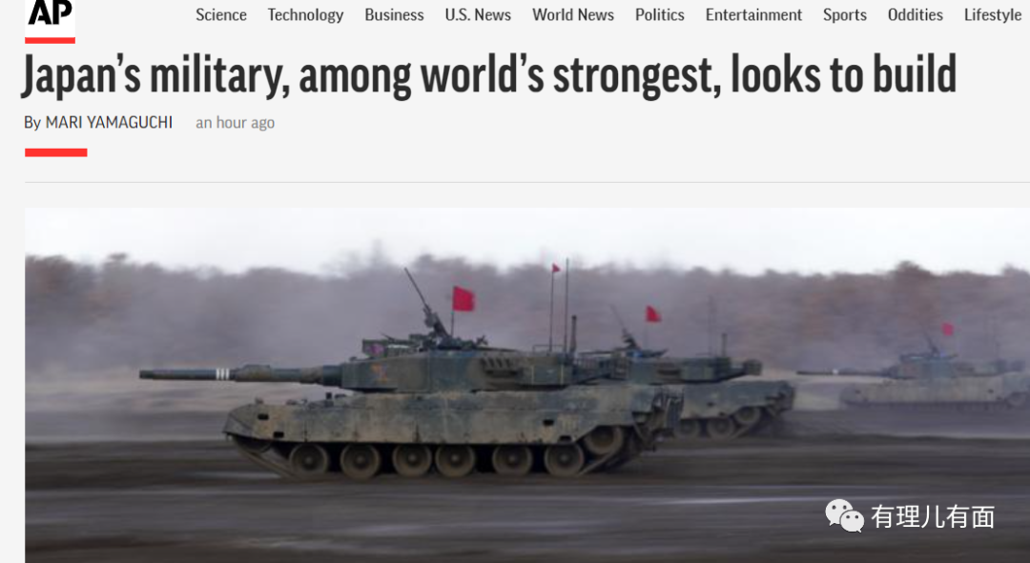

有读者可能会问：美国当年曾向日本两个繁华城市投下原子弹，驻军日本以来又长期经受反美情绪冲击，为何如今放手武装日本，还多次下场亲自示范如何舞枪弄棒，它就不怕日本这条毒蛇来一招反杀？

**一切都来自于面对中俄强势崛起，美国人维系霸权的力不从心，以及妄图借助日本这个对中俄有历史血债和现实领土纠纷的国家，搞离岸平衡那一套，将日本推向对抗中俄前线的美梦！**

如今的美国，已走到霸权时代崩溃的边缘。一场阿富汗大溃败，让全世界看到了这只纸老虎的色厉内荏，放眼全世界，反美去美化斗争风起云涌。

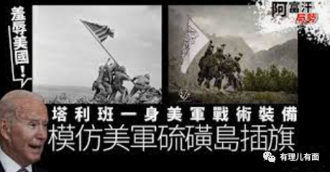

在欧洲，跃跃欲试的欧洲国家吹响了组建“欧洲军团”去美化的号角；在中东，**打不过塔利班的美军，眼看就要丢掉当强盗的最后看家本领...**

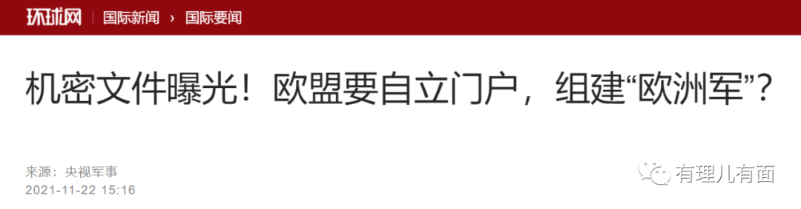

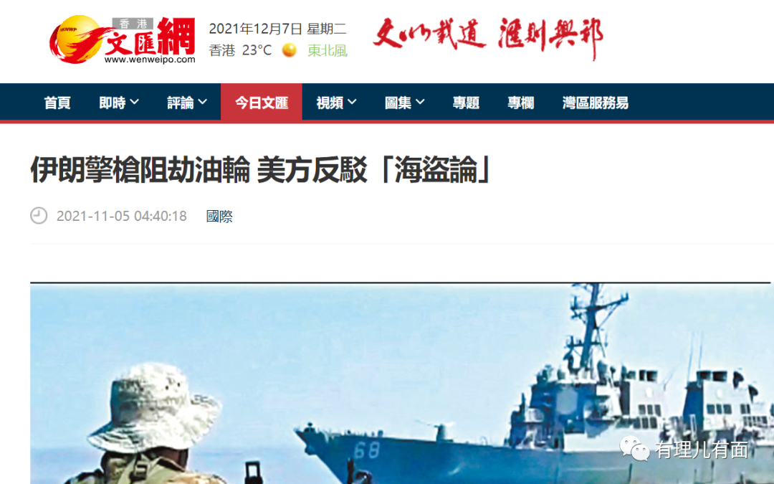

就连最近美国捣鼓的民主峰会，也是曲高和寡：邀请了110个国家和地区，近1/5缺席，即使参加的国家，也有人公开叫板美国，比如萨尔瓦多和阿根廷。

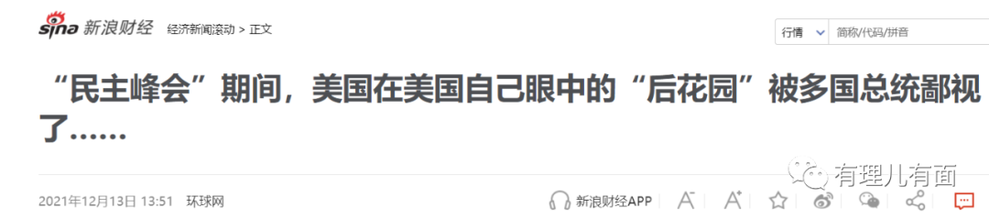

那么，面对如今霸权风雨飘摇的美国，精于算计的日本人会一直心甘情愿绑在美国人的战车上，充当对付中俄的炮灰嘛？

**极有可能不会！不仅不会，反而有可能借机向美国人捅刀子！**原因有三：

**第一、历史上美国对日本的侵略奴役压迫的仇恨，让日本人刻骨铭心。**

前有1853年，美国人马休·佩里率领舰队对日本侵略蹂躏的第一次开国之恨，后有二战中“胖子”和“小男孩”屠灭广岛和长崎两地的屠城之仇，就是在日本跪下和美国人绑在一起，美国人依然是继续羞辱蹂躏，压榨汽车工业、夺取半导体产业优势等等。所有这些，都让日本人记忆犹新。

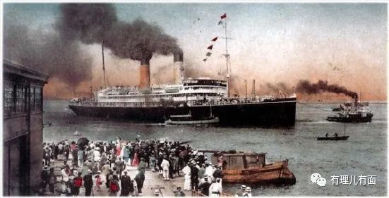

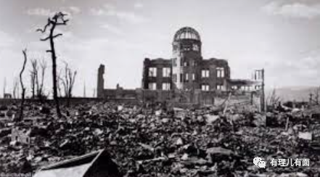

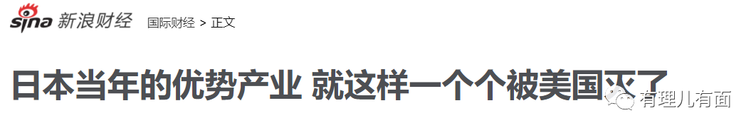

实际上，从美军踏入日本国土那一刻起，日本人民要求驱除美军、取消美军基地，实现国家独立的反美的斗争，就一直前赴后继未曾停止。

其中最为有名的，是1960年前后爆发的反对日美安保条约运动。史料记载有650万日本群众参与其中，他们包围了羽田机场美总统秘书，占领了日本国会，并与日本黑警展开了浴血搏斗，一名东京大学女大学生在这场斗争中献身。

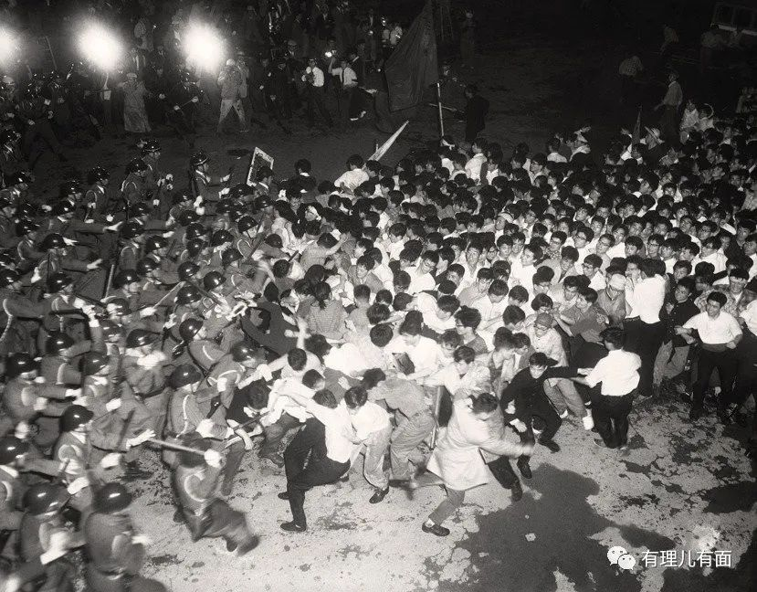

后来的史学家评论称，“六零年的安保斗争，几乎造成日本的分裂”。

这期间，还曾有日本人喊出了“**美帝国主义，是日中两国共同敌人”**的口号。而为了压制日本国内的反美力量，这些年美国大兵及其傀儡也没少杀日本人民。

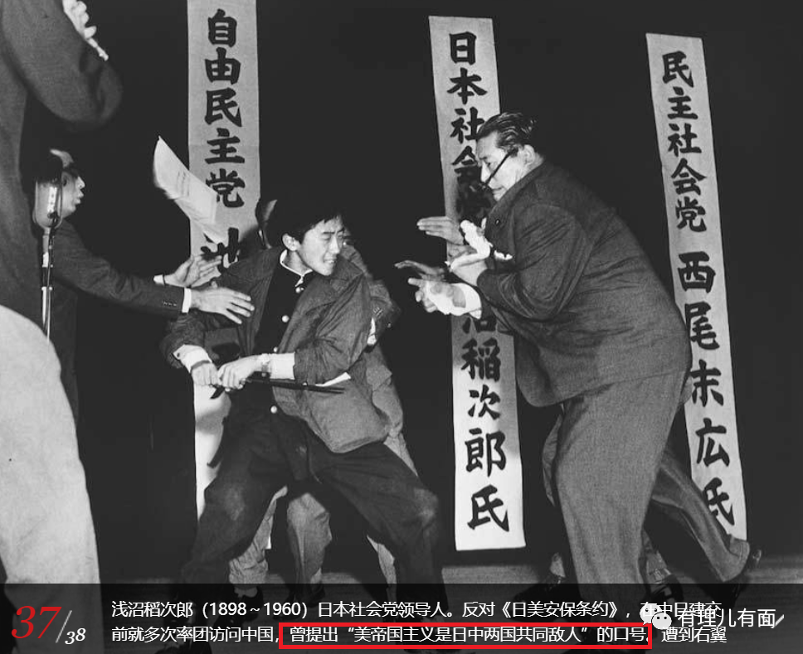

对于仇恨，日本人民其实心里都有一笔账。就在12月7日，日本偷袭珍珠港80周年纪念日，日本电视台报道，**日本右翼团体“大家一起参拜靖国神社国会议员会”约100名政客参拜了靖国神社。**

靖国神社是日本军国主义发动对外侵略战争的精神工具和象征，供奉犯有滔天罪行的14名二战甲级战犯。**许多的战犯，其实就是当年美国人定义的，是手上沾有美国人鲜血的魑魅魍魉！**

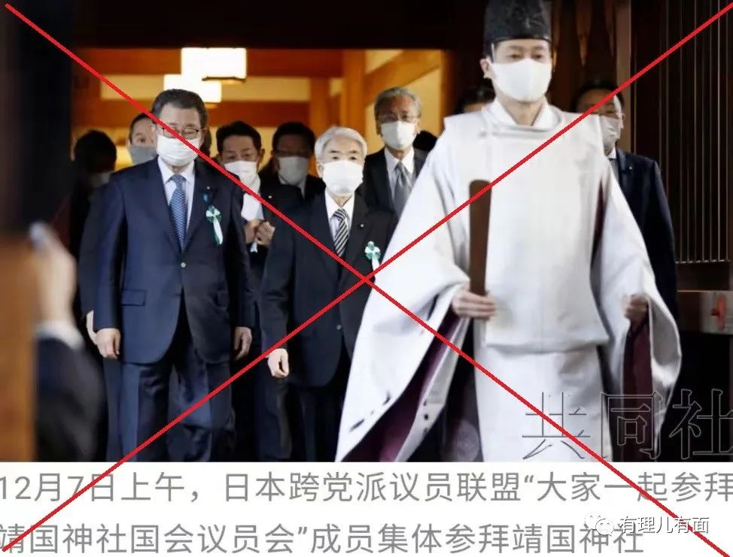

**在台海博弈风高浪急、世界格局加速变换的当下，日本右翼团体参拜靖国神社，这其中暗含的对美国人的意味，你仔细品！**

**第二、绑在美国战车上充当炮灰，有让日本遭遇灭国之灾的现实可能，日本不可能不顾忌。**

中国和俄罗斯，是日本的近邻，在全球综合国力和军事实力排名都靠前，而且都是核大国。

**两个核大国，无论体量、军事战争实力和潜力，都是完全碾压日本。精于算计的日本人，不可能心里不掂量掂量。**绑在美国人的战车上再次遭遇灭国之危，小日本有那么傻？

而实际上，中俄也已经用实际行动，提前给疯狂勾结美帝在台海东海闹腾的小日本，来了一记下马威：**10月份，由中俄海军组成的联合舰队，围绕日本海域环岛航行，期间俄军怒射导弹，两国海军还联合穿越了津轻海峡，对日本来了一招一剑封喉！**

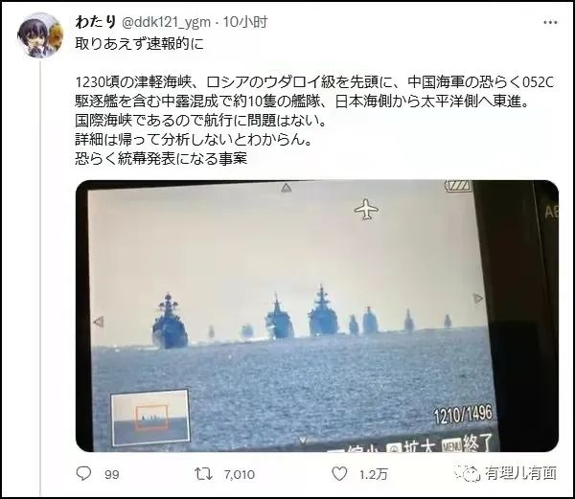

网友还给这支舰队起了一个威风凛凛的名称，叫**“灭国舰队”。**军事专家评论，**这支舰队足以与一个中等国家或者大国进行一场高强度的海上战斗！**

这番豪气冲天的行动，顿时让日本秒怂，岸上的美军对此却几乎是置若罔闻。面对此窘境的岸田文雄政府，着实也对中俄消停了一阵子。

**相信这个教训，会让每一个日本人在关键时刻掂量清楚！**

**第三、台海博弈的终局，潜藏着日本驱除美军修复近邻关系的可能。**

当今时代，美国霸权的跌落，只是时间的问题：

内有债务违约、种族矛盾、军队腐败、两党分裂、毒品泛滥、枪支失控，外有强国环伺，就等着美帝一命呜呼重开新局！

而现任的拜登政府，已是毫无回天之力，只剩苟延残喘！

**无论乌克兰或台湾，其中任何一块拼图一旦被中俄吃掉，则都必将成为美帝霸权大厦全面崩溃的第一块多米诺骨牌！**

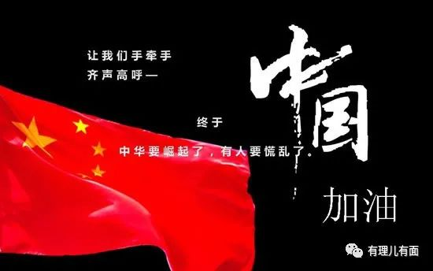

历史大势，浩浩荡荡，顺之者昌逆之者亡。**曾经深受中华文化熏陶的扶桑民族，不可能不清楚和美国这个即将没落的朽木之国深度捆绑，是个什么结局！更何况，他与美国有血海深仇！**

当下，如果我们从这些方面去考量，就不难窥见这样的玄妙时局：**貌似美国逐渐放开对日本的控制，两者勾连玩火、疯狂扩军备战剑指中国，其实日本人是明修栈道暗度陈仓，借机武装自己！**

**一旦时局有变，有利可图，那磨得锋利的复仇之剑，分分钟就会向盎撒海盗头上刺去！**

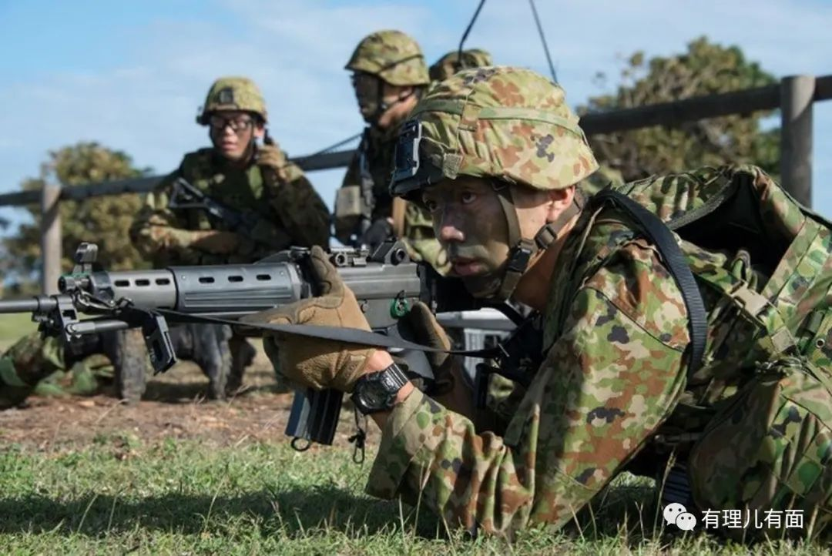

**图片源自网络**





**关注公众号：**

**有理儿有面**

**理   性｜   揭   秘｜   探   讨**







有里儿有面

**微信扫一扫赞赏作者** **赞赏**

已喜欢，对作者说句悄悄话

取消

**发送给作者**

**发送**

最多40字，当前共字

 人赞赏

上一页 1/3 下一页

长按二维码向我转账

受苹果公司新规定影响，微信 iOS 版的赞赏功能被关闭，可通过二维码转账支持公众号。

### 精选留言

用户设置不下载评论